OWA - MINOWA® Brandschutzkoffer 1250 x 312,5 x 40 mm für Raster 1.250 x 312 mm

Odenwald Faserplattenwerk (OWA)

Eigenschaften

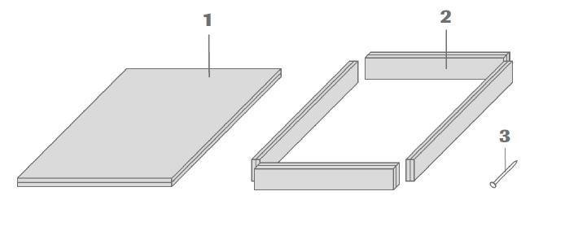

GTIN:

4045543037560

HAN:

00082619

Breite (mm)

312,50

Höhe (mm)

40,00

Länge (mm)

1.250,00